一、Chronometer主要配置
format：显示格式，默认是"MM:SS"或"H:MM:SS"，以%s来格式化。例如android:format="计时开始 %s"
countDown：是否倒计时，与base时间相比较。
二、主要方法
start()：开始刷新时间。
stop()：停止刷新时间。stop只能暂停时间的刷新，不能阻止时间的流逝，即base值的自动更改。
setBase(long)：设置计时基准时间“00：00”。一般取系统时钟。默认取开始时刻为“00：00”。
setFormat(String)：设置显示格式。
setCountDown(boolean)：设置是否是倒计时，只有版本大于24才有效。
setOnChronometerTickListener(OnChronometerTickListener)：设置监听器。
如要实现监测应用显示时间：
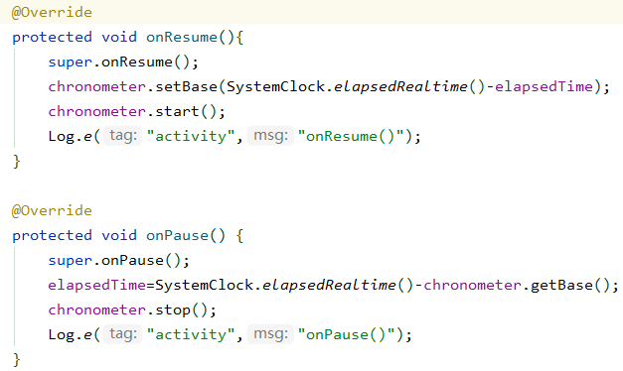
其中System.elaspedRealtime()返回开机之后系统运行的时间，包括锁屏等时间。

